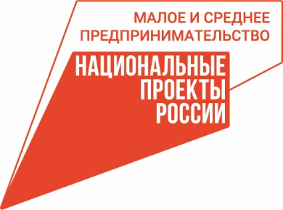 | 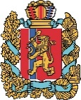  АГЕНТСТВО РАЗВИТИЯ  МАЛОГО И СРЕДНЕГО ПРЕДПРИНИМАТЕЛЬСТВА  КРАСНОЯРСКОГО КРАЯ | 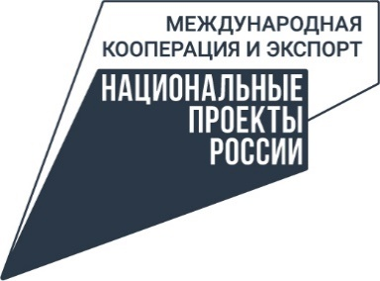

09.02.2023

В Красноярском крае предпринимателям помогают сэкономить на участии в выставках

В Красноярском крае предприниматели и самозанятые для продвижения своей продукции участвуют в выставках с помощью центра «Мой бизнес». В прошлом году данной мерой поддержки благодаря нацпроектам «Малое и среднее предпринимательство» и «Международная кооперация и экспорт» воспользовались около 90 представителей бизнеса.
На территории России чаще всего предприниматели края заявляются на участие в отраслевых выставках, которые проходят в Москве. Это мероприятия для строительной индустрии, гостиничного бизнеса, туризма, общественного питания, а также для ремесленников. Что касается зарубежных проектов, то спросом у наших экспортёров пользуются выставки в Казахстане, Узбекистане, Сербии, Турции, Таджикистане, Китае, Армении, Вьетнаме и Арабских Эмиратах.
Хозяйка красноярского ателье для животных «Лана» Светлана Кропанева благодаря поддержке центра «Мой бизнес» приняла участие в международной выставке зооиндустрии «ПаркЗоо».
«Попасть на такую масштабную выставку за пределами Красноярского края смогла впервые, а работаю я уже больше 10 лет. Без помощи центра «Мой бизнес» для меня это слишком дорого. Центр взял на себя различные организационные моменты, в том числе связанные с оформлением всех необходимых документов, оплатил взнос. Всё быстро, доступно – сотрудники помогают во всём! Мне нужно было только подготовить продукцию для выставки и оплатить свой проезд и проживание в Москве. В итоге на той выставке я нашла новых клиентов», – поделилась Светлана Кропанева.
Сейчас сотрудники центра «Мой бизнес» занимаются обработкой поступивших заявок. На данный момент 16 компаний прошли отбор на участие в выставках с индивидуальным стендом, также предварительно сформированы шесть коллективных стендов.
«В услугу входит покрытие расходов на аренду выставочной площади, застройку стенда, оплату обязательного регистрационного сбора. Как минимум за 3 месяца нужно уже готовить участие в проекте. Помимо выставок, для продвижения продукции мы предлагаем предпринимателям услуги по организации бизнес-миссий, по поиску зарубежных партнёров, размещению на электронных торговых площадках, оформлению сертификации, патентованию, разработке сайтов и переводу информации на иностранные языки», – рассказала представитель центра «Мой бизнес» Марина Ярвант.
Обо всех доступных мерах поддержки можно узнать на сайте мойбизнес-24.рф, через консультантов по телефону 8-800-234-0-124, а также лично в одном из филиалов или представительств центра «Мой бизнес» в районах края.

Дополнительная информация для СМИ: + 7 (391) 205-44-32 (доб. 043), пресс-служба центра «Мой бизнес».

